哈工程校发〔2016〕75号

关于印发《哈尔滨工程大学科研实验
（含外场实验）安全管理办法》的通知

各有关单位：
为规范和加强学校科研实验（含外场实验）的安全管理工作，结合学校实际情况，制订《哈尔滨工程大学科研实验（含外场实验）安全管理办法》，经学校2016年第11次校长办公会研究通过，现印发给你们，请遵照执行。

哈尔滨工程大学
2016年6月23日
哈尔滨工程大学科研实验（含外场实验）
安全管理办法

- 总 则
  - 科研实验是安全事故易发突发的重要隐患源，为提高学校科研实验突发事件应急能力，最大限度地预防和减少突发事件，确保科研工作顺利进行。依据《中华人民共和国国家安全法》《中华人民共和国保守国家秘密法》《系统安全性通用大纲》，以及《哈尔滨工程大学安全生产管理办法》《哈尔滨工程大学突发事件总体应急预案》等法规、办法，结合学校实际，制定本办法。
  - 本办法所指的科研实验，包括校园内的科研实验及校园外从事的外场实验。组织形式包括学校牵头组织实施、学校参加外单位组织实施以及学校提供实验条件由外单位组织实施的科研实验。
科研实验安全是指科研实验过程中的人员安全、资产安全、保密安全等。
  - 学校遵照“安全第一、主动防范、积极应对、措施有效”的指导思想,对科研实验实施管理。
  - 科研实验本着“实验前预案、事件及时报、安委会统筹、实验组负责”的工作原则，在科研实验前做好周密策划，提前预判科研实验风险，制定实验预案，做好防范措施；实验过程中由实验负责人进行统一指挥；出现突发事件后及时上报，并根据现场情况积极应对，迅速启动应急预案；突发事件后积极善后与恢复重建。
第二章 科研实验和突发事件分级
  - 本办法所称突发事件分为突发性安全事件和突发性保密事件。
突发性安全事件是在科研实验进行过程中,由科研实验引发或遭遇外部不可抗拒的事件，如地震、台风、泥石流、水灾、火灾、爆炸、触电、化学品中毒、辐射、交通运输事故等。
突发性保密事件是指突然发生并严重危及党和国家的秘密事项、国防科研项目、学校和教职工的利益，需要各有关部门立即采取应对措施，并加以处理的保密事件。
  - 突发性安全事件分级。按照危害程度，科研实验突发事件分为以下4个等级。
（一）灾难Ⅰ级：人员死亡或严重受伤；
（二）严重Ⅱ级：人员轻度受伤、设备设施报废或严重损坏；
（三）轻度Ⅲ级：影响项目执行进度；
（四）轻微Ⅳ级：不构成轻度Ⅲ级别。
  - 科研实验安全分级。科研实验开始前，实验负责人根据实验可能引起的突发事件级别，将实验分为一级危险实验、二级危险实验和一般危险实验3个等级。
（一）一级危险实验：实验过程涉及或使用危险化学品、核辐射源、高压力容器、超大功率设备、易燃易爆材料、强烈噪声源等设备，可能引起灾难Ⅰ级、严重Ⅱ级突发事件的实验；
（二）二级危险实验：外出参加湖试、海试、联调等，可能引起灾难Ⅰ级、严重Ⅱ级突发事件的实验；
（三）一般危险实验：实验过程不会引起灾难Ⅰ级、严重Ⅱ级突发事件的实验。
  - 突发性保密事件，包括泄密事件、窃密事件、涉密载体失控、涉密人员失踪、出现重大失泄密隐患等事件。
第三章 组织机构及工作职责
  - 科研实验安全采取“统一归口管理、多个部门协同、各自分工负责”的管理模式。
（一）安全管理委员会办公室（以下简称安委会办公室）作为学校安全管理的专门机构，对学校科研实验安全负统筹管理责任；
（二）保密处作为学校保密管理的专门机构，对学校涉密科研实验保密负统筹管理责任；
（三）科学技术研究院（以下简称科研院）作为科研工作归口管理部门，对学校科研实验安全和保密管理负领导与监管责任；
（四）各学院（系、部、中心，以下统称学院）是本单位安全和保密管理的直接领导部门，对本单位科研实验安全管理负直接领导与监管责任；
（五）开展科研实验的研究所或项目组为科研实验执行和应急处置的实施部门，对科研实验安全和保密负直接责任，其中：研究所或项目组负责人是科研实验安全和保密的第一直接责任人，实验负责人和具体从事科研实验的相关人员是科研实验安全和保密的直接责任人。
  - 研究所或项目组在科研实验安全方面履行以下职责：
（一）研究所或项目组负责人履行以下职责：
1.组织制定本所或项目组科研实验安全和保密责任体系，对危险化学品、核辐射源、高压容器、超大功率设备、易燃易爆品、强烈噪声源等设备和实验品建立台账，以及完备的领用、归还制度，涉密外场实验、外出携带涉密载体、运输密品办理审批手续，落实各环节责任人，报学院审核备案。
2.科研实验前，负责指定1名本校在职教职工作为实验负责人，严格划定参与科研实验的人员范围。
3.审核科研实验预案，存档备查；对于一级危险实验、二级危险实验、涉密外场实验，实验预案应在实验前，上报学院审核存档备查。
4.组织落实科研实验安全和（或）保密预案的相关措施。
（二）实验负责人履行以下职责。
1.在科研实验开展前，应提前进行周密策划，针对开展的实验内容，制定科研实验规程、实验方案、保密措施，分析风险点，提出有效防范措施，制定实验应急预案，报研究所或项目组负责人审核。
2.落实应急预案措施，检查实验过程各项条件和设备设施的有效性。
3.按照划定的参与科研实验人员范围，开展应急预案的培训，未经培训或培训不合格人员不得参与实验。
4.实验过程中发生突发事件，应立即启动应急预案，并第一时间报告研究所或项目组负责人，及时按下列要求上报相关领导部门：当发生Ⅰ类突发事件，第一时间上报学校安委会办公室，并同时上报科研院和所在学院；当发生Ⅱ类突发事件，在2小时内上报所在学院；当发生Ⅲ类突发事件，在事发当日上报所在学院。
5.发生Ⅲ类、Ⅳ类突发事件，按应急预案组织相关参试人员自行进行处置，尽快恢复实验工作。发生Ⅰ类、Ⅱ类突发事件，须组织参试人员积极配合相关上级单位组织开展突发事件的处置及善后工作。
6.发生突发性保密事件，应立即启动应急预案，并第一时间上报保密处，同时上报科研院、所在学院、研究所或项目组负责人。
7.实验过程中发生的各类突发事件须进行详细记录，并组织参试人员共同分析实验过程中出现突发事件的原因，形成突发事件处置工作报告存档备查，为后续类似实验预案制定提供参考。
（三）具体从事科研实验的相关人员履行以下职责：
1.接受科研实验相关安全和保密培训，熟练掌握实验方案、实验风险点、实验规程、应急预案等内容及技能。
2.按照实验方案分工，执行科研实验规程，规避实验风险。
3.发生突发事件时，按照实验负责人要求落实应急预案。
4.配合实验负责人开展重建、恢复工作。
  - 各学院在科研实验安全方面履行以下职责：
（一）制定本学院的科研实验管理规定，落实各环节责任人。
（二）负责定期组织本学院教职员工、学生开展科研实验安全教育培训。
（三）实验前，审核研究所或项目组提交的一级危险实验、二级危险实验、涉密外场实验的应急预案，存档备查。
（四）当本学院科研实验过程中（或后）出现突发事件时，立即启动本学院的科研实验管理规定，根据突发事件类别，组织开展如下工作：
1.当发生Ⅰ类突发事件，第一时间上报学校安委会办公室和科研院，按照安委会办公室指示，组织实验人员开展处置工作。
2.当发生Ⅱ类突发事件，组织指导研究所或项目组进行现场处置，视情况上报学校安委会办公室和科研院。
3.当发生Ⅲ类突发事件，掌握研究所或项目组现场处置情况。
4.当发生突发性保密事件，得到消息第一时间上报保密处和科研院，按照保密处指示，积极组织补救，控制事态发展。
  - 科研院履行以下职责：
（一）负责制定和宣贯《哈尔滨工程大学科研实验（含外场实验）管理办法》。
（二）科研实验过程中出现Ⅰ类突发事件时，第一时间配合学校安委会办公室对Ⅰ类突发事件进行处置。
（三）科研实验过程中出现Ⅱ类突发事件时，视情况监督检查学院、研究所或项目组开展的处置工作。
（四）配合学校安委会办公室开展安全检查。
（五）涉密科研实验过程中出现突发性保密事件时，第一时间配合保密处对突发性保密事件进行处置，并配合保密处开展保密检查与危害评估。
  - 保密处履行以下职责：
（一）负责组织成立保密应急事件指挥部，及时处置突发性保密事件。
（二）负责制定突发性保密事件的应急预案，并组织对事件的调查和处理工作。
（三）负责组织追查涉密科研实验过程中的保密违规行为，并采取相应奖惩措施。
（四）负责总结经验教训，提出整改措施，组织校内培训，加强涉密科研实验前的宣传、教育和提醒工作。
（五）负责向上级保密部门报告事件情况。
  - 学校安委会办公室履行以下职责：
（一）负责组织成立科研实验Ⅰ类突发事件应急指挥小组，及时处置Ⅰ类突发事件。
（二）负责Ⅰ类突发事件信息对外发布，视情况上报主管机关。
（三）负责组织追查科研实验过程的失职失当行为，并采取相应奖惩措施。
（四）收集、分析科研实验过程中的突发事件信息，组织校内学习，举一反三等活动，加强科研实验前的宣传、教育和提醒工作。
第四章 应急管理
  - 科研实验前准备。
（一）科研实验前，研究所或项目组负责人指定实验负责人，并划定参试人员范围。
（二）实验负责人组织对实验过程进行策划，根据实验操作规程以及实验的专业知识，梳理实验过程的危险因素，组织制定应急预案，实验负责人按规定报项目负责人审核后，上报相关部门。预案应至少包括如下几方面内容：
1.实验依据；
2.实验内容概述；
3.参试人员及分工；
4.实验用设备仪器；
5.实验环境要求；
6.实验风险点分析及预防措施;
7.涉密外场实验的保密措施。
（三）实验负责人对照应急预案，检查实验过程所需各项条件及工作环境的符合性，并组织参试人员学习实验操作规程及应急预案的各项应急处置要求，确保各参试人员培训合格、能够胜任拟开展的科研实验。
  - 应急预案启动。
（一）科研实验过程中，参试人员在实验负责人的指挥下，按照实验方案分工，执行科研实验规程，规避实验风险；实验负责人无故不得离开实验现场，如确有需要离开实验现场，须指定临时实验负责人，保证实验的安全。
（二）当实验过程出现突发事件时，实验负责人及时启动应急预案，并根据突发事件类别，及时上报信息，边自救边求援。
  - 应急响应。
根据突发事件级别开展不同的应急响应。
（一）发生Ⅰ类突发事件，由实验负责人直接上报学校安委会办公室，同时上报科研院、所在学院及研究所或项目组负责人，学校安委会办公室组织成立应急指挥工作组，开展相关应急工作。
（二）发生Ⅱ类突发事件，由实验负责人上报所在学院，所在学院组织协调开展应急活动，视情况上报科研院。
（三）发生Ⅲ、Ⅳ类突发事件，由实验负责人自行组织开展应急响应，视情况上报所在学院。
（四）发生突发性保密事件，按照《哈尔滨工程大学保密工作应急处理预案》要求执行。
  - 应急结束。
突发事件应急处置工作结束，或者相关危险因素消除后，应及时结束应急响应。
第五章 善后与恢复重建
  - 善后处置。相应级别的应急处置部门或人员，要积极稳妥、深入细致地做好善后处置工作。对突发事件中的伤亡人员、应急处置工作人员，以及紧急调集善后的物资，要按照规定给予抚恤、补助或补偿，并提供必要的人文关怀以及心理和司法援助。协助保险机构及时做好有关单位和个人损失的理赔工作。
  - 调查与评估。实验负责人牵头，要及时对突发事件的起因、性质、影响、责任、经验教训和恢复重建等问题进行调查评估；Ⅰ、Ⅱ类突发事件，将结果形成突发事件处置工作报告，上报所在学院存档备查；突发性保密事件，将结果形成突发性保密事件处置报告，上报保密处和所在学院存档备查。
  - 恢复重建。突发事件处理完毕后，实验负责人应尽快组织恢复科研实验相关工作。
第六章 罚 则
  - 对隐瞒不报危险实验、不按规定上报实验预案的研究所或项目组负责人进行批评教育；对反复出现该类情况的，年终考核不合格。
  - 在科研实验过程中，由于违反操作规程等原因造成的损失，由相关研究所或项目组自行承担，学校视情况给予1～3倍经济处罚。对研究所或项目组负责人、实验负责人和实验安全直接责任人进行校内通报，必要时，取消相关人员年底评优资格。
  - 突发事件应实行责任追究制。对违反本规定、不作为以及迟报、漏报、瞒报和谎报突发事件重要情况，或者在安全管理工作中有其他失职、渎职者，学校将依据有关规定追究相应责任。
第七章 附 则
  - 各科研实验安全责任主体在科研项目预算编制等过程中，应充分考虑科研实验的人员、资产的安全保障措施费用及保险费用等。
  - 本办法同时作为《哈尔滨工程大学科研实验（含外场实验）突发事件应急预案》。
  - 如学校机构设置发生调整，相关职能及职责作相应调整。
  - 本办法由科研院负责解释。
  - 本办法自2016年7月1日起执行。

附件：1．科研实验突发安全事件信息传递流程图
2．科研实验突发保密事件信息传递流程图
附件1
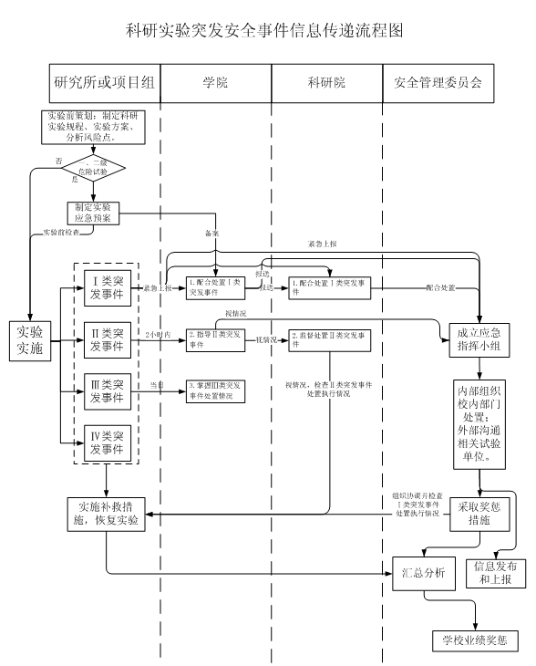

附件2
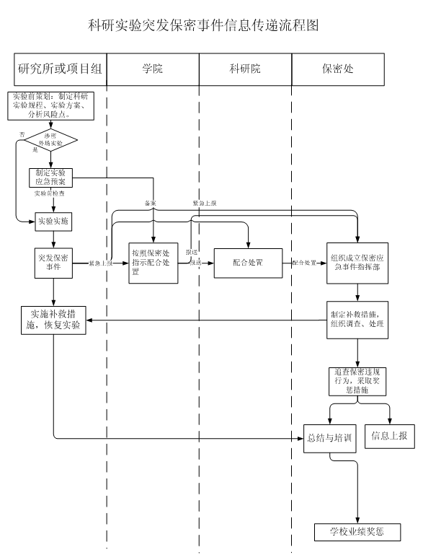

应急联络方式：
安委会办公室 1号楼607房间
联系人及方式：徐世同 15804508968

保密处 1号楼1014房间
联系人及方式：魏 兴 13946042051

科研院 1号楼1008房间
联系人及方式：董官明 13766875735

哈尔滨工程大学党政办公室 2016年6月23日印发

